13 juin 2023

Saint-Jean-sur-Richelieu

Bonjour chers parents et étudiants,
Nous sommes heureux de vous annoncer que pour une 9e année consécutive nous serons la librairie désignée pour l’achat des manuels et effets scolaires de votre enfant.
En plus de bénéficier de notre service en librairie, vous pouvez commander sur notre site internet avec le paiement sécurisé. Les informations détaillées se retrouvent à la page suivante.
Nous vous conseillons très fortement d’avoir en main la liste des volumes scolaires avant de vous présenter en magasin ou de commander sur internet.
Afin d’éviter un long temps d’attente en magasin, vous pouvez vous présenter avant la rentrée collégiale soit le 21 août.

Cordialement,
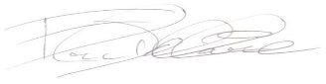
François-Luc Dallaire

Directeur général

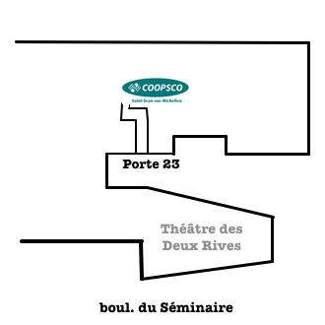
*Stationnement gratuit pour nos clients.
Accès rapide via la porte 15, située à l’arrière du Théâtre des Deux Rives
Heures d’ouverture :
Porte 15
1 au 20 août 21 au 27 août 28 août au 3 septembre
Lundi au mercredi : 8h30 à 17h 8h30 à 19h 8h30 à 18h
Jeudi : 8h30 à 19h 8h30 à 20h 8h30 à 18h
Vendredi : 8h30 à 19h 8h30 à 20h 8h30 à 16h
Samedi : 9h à 12h 9h à 16h Fermée
FERMÉ SAMEDI LE 5 AOÛT
FERMÉ : 10 AU 31 JUILLET VOIR VERSO

Procédure pour les commandes en ligne (DISPONIBLE DÈS LE 1ER AOÛT)

- Rendez-vous sur le site de la Librairie : www.coopsco-st-jean.com
- Choisissez l’onglet « Listes scolaires »
- Suivre les indications de la page
- Vous pourrez choisir votre école ainsi que le niveau de votre enfant.

Paiement avec carte de crédit, Visa et MasterCard

Vous recevrez votre commande par Purolator (AUCUN RAMASSAGE EN MAGASIN)

- Frais de 9.95 $ + tx
- Délai de traitement :3 à 5 jours ouvrables, selon l’achalandage

INDICATIONS POUR LOCALISATION AU CÉGEP :

- En voiture, entrée principale Cégep (30 Séminaire), Juste avant le 2e ARRÊT, tourner À GAUCHE entre les 2 bâtiments
- Plusieurs places de stationnement sont prévues du 1 au 27 août (VOIR PANCARTE P3 : Coopsco)
- Dirigez-vous vers les bâtiments
- Entrez à la Porte 15 (à votre droite)
- Descendez et nous sommes situés droit devant vous

Les modes de paiement en magasin acceptés sont : comptant, débit, Visa et MasterCard.

